**BÀI TẬP CƠ BẢN**

**Bài 1.** Tính thể tích của hình chóp tứ giác đều có chiều cao , độ dài cạnh của tứ giác đáy là  (Hình bên).



**Bài 2.** Cho một hình chóp tam giác đều  có độ dài cạnh đáy  bằng  và đường cao của tam giác cân  là . Tính diện tích xung quanh của hình chóp tam giác đều S.ABC.



**Bài 3.** Tính diện tích xung quanh của các hình chóp tứ giác đều sau đây:

|  |  |
| --- | --- |
| a) | b) |

**Bài 4.** Tính diện tích xung quanh của khối chóp tam giác đều có độ dài cạnh đáy là , chiều cao của mặt bên xuất phát từ đỉnh của hình chóp tam giác đều là .

**Bài 5.** Tính diện tích xung quanh, diện tích toàn phần và thể tích của:

1) Hình chóp tam giác đều có chiều cao là ; tam giác đáy có độ dài cạnh là  và chiều cao là ; chiểu cao mặt bên xuất phát từ đỉnh của hình chóp tam giác đều là .

2) Hình chóp tứ giác đều có độ dài cạnh đáy là , chiều cao là , chiều cao mặt bên xuất phát từ đỉnh của hình chóp tứ giác đều là .

**Bài 6.** Tính diện tích toàn phần và thể tích của hình chóp tứ giác đều có độ dài cạnh đáy là , chiều cao là , chiều cao của mặt bên xuất phát từ đỉnh của hình chóp tứ giác đều là .

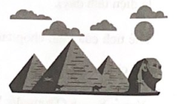**Bài 7.** Kim tự tháp Giza nổi tiếng ở Ai Cập có dạng hình chóp tứ giác đểu với chiều cao khoảng  và đáy là hình vuông cạnh khoảng .

(Nguồn:https://www.britannica.com/topic/Pyramids-of-Giza)

1) Tính thể tích của kim tự tháp Giza.

2) Đường cao của mặt bên xuất phát từ đỉnh của kim tự tháp đo được dài 186,6m. Tính diện tích xung quanh của kim tự tháp Giza.

**Bài 8.** Bảo tàng Louvre (Pháp) có một kim tự tháp hình chóp tứ giác đều bằng kính (gọi là kim tự tháp Louvre) có chiều cao  và cạnh đáy . Tính thể tích của kim tự tháp này.

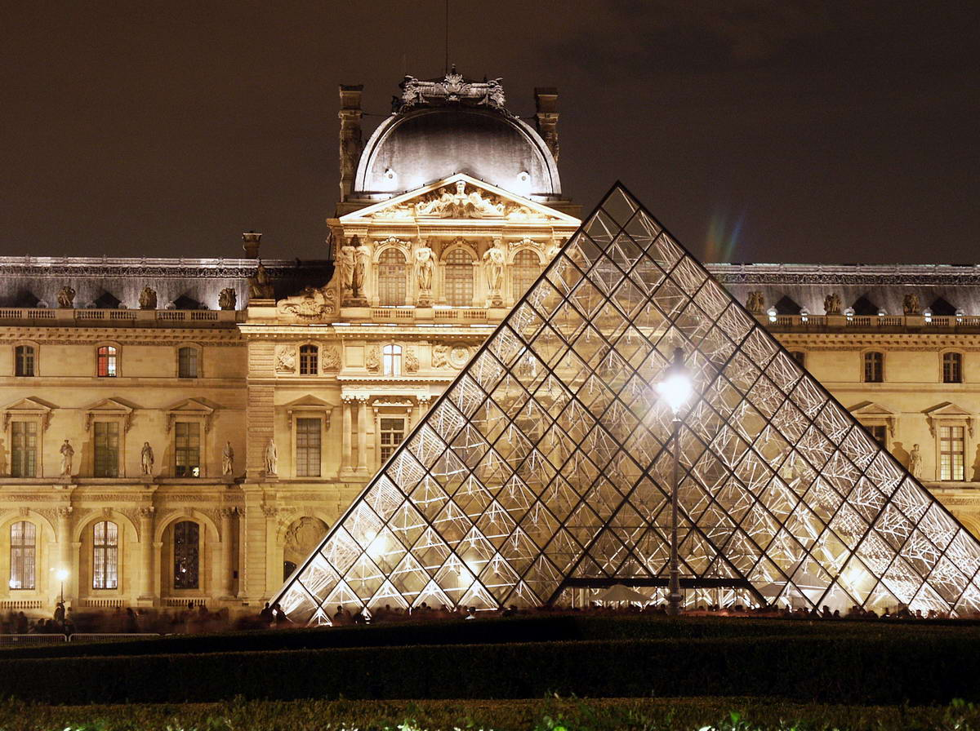

(Nguồn:https://www.pariscityvision.com/en/paris/museums)

**Bài 9.** Nhân dịp Tết trung thu, Nam dự định làm một chiếc lồng đèn như hình bên. Chiếc lồng đèn có độ dài cạnh đáy và đường cao của mặt bên tương ứng với cạnh đáy lần lượt là  và . Em hãy giúp Nam tính xem phải cần bao nhiêu mét vuông giấy vừa đủ để dán tất cả các mặt của mỗi chiếc lồng đèn. Biết rằng nếp gấp không đáng kể và có một mặt không bị dán.



**Bài 10.** Tính thể tích của một chiếc hộp bánh ít có dạng hình chóp tứ giác đều, có độ dài cạnh đáy là  và chiểu cao là .

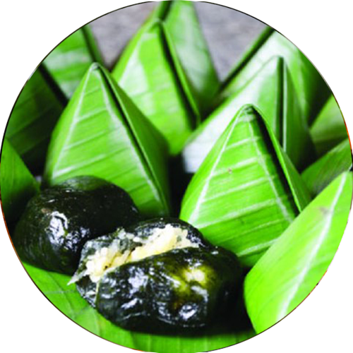

**Bài 11.** Hình bên là một cái lều ở trại hè của học sinh kèm theo các kích thước.



1) Thể tích không khí bên trong lều là bao nhiêu?

2) Xác định số vải bạt cần thiết để dựng lều (không tính đến đường viền, nếp gấp, .... biết chiều cao của mặt bên xuất phát từ đỉnh của chiếc lều là .

**Bài 12.** Tính thể tích khối rubik có dạng hình chóp tam giác đều (Hình bên). Biết khối rubik này có bốn mặt là các tam giác đều bằng nhau cạnh  và chiều cao ; chiều cao của khối rubik bằng .

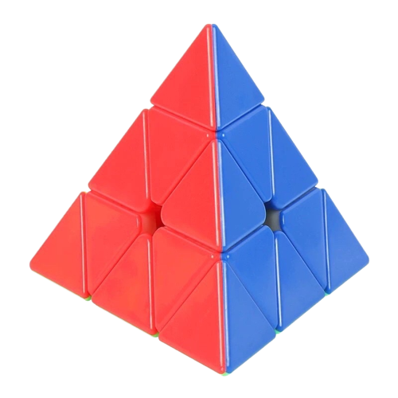

**Bài 13.** Một bể kính hình hộp chữ nhật có hai cạnh đáy là  và . Trong bể có một khối đá hình chóp tam giác đều với diện tích đáy là , chiều cao . Người ta đổ nước vào bể sao cho nước ngập khối đá và đo được mực nước là .



Khi lấy khối đá ra thì mực nước của bể là bao nhiêu?

**Bài 14.** Lớp bạn Nam dự định gấp 100 hộp đựng quà dạng hình chóp tam giác đều có tất cả các mặt đều là hình tam giác đều cạnh  để đựng các món quà gửi tặng cho học sinh khó khăn nhân dịp Tết Trung thu. Cho biết chiều cao của mỗi mặt là . Tính diện tích giấy cần đề làm 100 hộp quà, biết rằng phải tốn  diện tích giấy cho các mép giấy và các phần giấy bị bỏ đi.

**Tài liệu được chia sẻ bởi Website VnTeach.Com**

**https://www.vnteach.com**